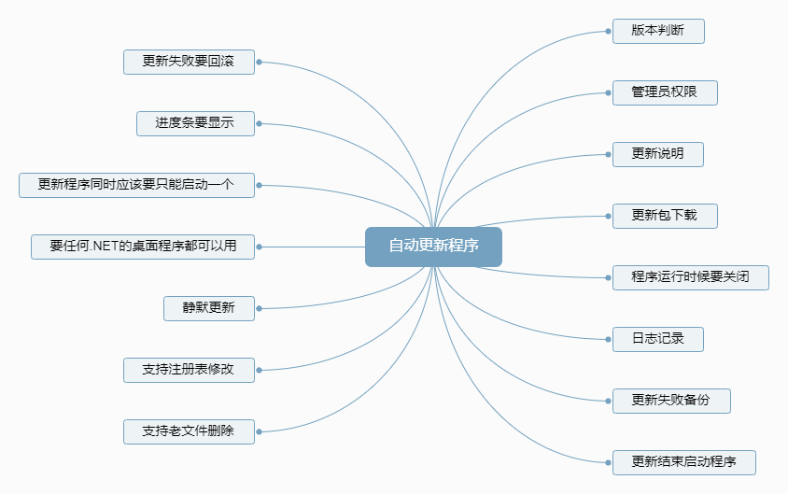

如图所示，对于一个自动更新程序，关注点应该都是以上几个点

* 管理员权限，在win7以后，如果应用位置在C盘的话，每次操作目录都会申请管理员权限，所以这个必须要考虑
* 对于要实现一个较为通用的自动更新，应该要安装了.NetFrameWork的都要可以使用，并且方便使用
* 更新程序同时要只能启动一个，不然肯定出事儿，虽然很少有会有人去点2次，但是还是要考虑
* 界面要求上，更新说明以及进度条要显示
* 很多时候可能我们也是需要一个静默更新的操作
* 运行更新的时候，记得要关闭运行的程序，不然肯定更新失败
* 对于更新失败，得有完善的回滚以及备份机制
* 更新成功后，得可以启动对应的主程序
* 有些时候程序部分信息是记录在注册表里，如果注册表要修改咋办呢，so，对于注册表也得要支持